Budúci veterinári sa učia moderne aj vďaka eurofondom
29.05.2014
Dvojnásobný úspech v príprave projektov, ktoré sú realizované v operačnom programe Vzdelávanie, si môže pripísať na konto Stredná odborná škola veterinárna v Košiciach. Na projekt Moderní mladí veterinári, s ktorým začala v roku 2012, nadväzuje aktuálny – Mladý veterinár v praxi. Na oba získala nenávratné finančné príspevky prostredníctvom Agentúry Ministerstva školstva, vedy, výskumu a športu SR pre štrukturálne fondy EÚ.
Moderní mladí veterinári
Realizáciou tohto projektu sa zvýšili kľúčové kompetencie žiakov, ktoré sú nevyhnutné pre ich úspešné zaradenie sa do pracovného procesu. Ide predovšetkým o komunikáciu v materinskom jazyku, v cudzích jazykoch, kultúrne povedomie, rozvoj kompetencií v oblasti informačno-komunikačných technológií. Nemenej dôležité je žiakov naučiť ako sa majú učiť, byť iniciatívni a podnikaví. Škola kládla, samozrejme, dôraz na prepojenie získavaných teoretických vedomostí z veterinárnej oblasti do praxe. Inováciou metód a obsahu vzdelávania, ktoré spočívajú v tvorbe nových edukačných materiálov, implementácii interaktívnych prvkov do vyučovacieho procesu sa zatraktívnil tradičný vyučovací proces. Vytvoril sa vhodný priestor pre nácvik veterinárnych zručností, žiaci získali mnohé podnety k samostatnosti a k vyhľadávaniu medzipredmetových súvislostí, čo je dôležitý predpoklad pre úspešné uplatnenie sa na domácom i zahraničnom trhu práce. Inovácia vyučovacieho procesu v cudzích jazykoch - anglickom i nemeckom - zvýšila efektívnosť výmenných pobytov žiakov s partnerskými školami v zahraničí. Z eurofondov sa zriadili jazykové laboratórium, odborná učebňa kozmetického salónu pre psov a mačky a multifunkčná učebňa. Nezanedbateľným prínosom sú aj školenia zamerané na oblasť IKT a odborných predmetov, ktoré absolvovali pedagogickí zamestnanci. Škola na projekt získala nenávratný finančný príspevok vo výške približne 222 380 eur.
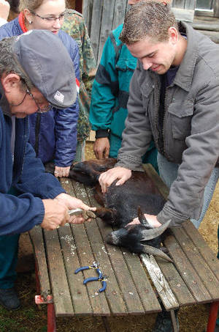
Z učebnej praxe žiakov SOŠ veterinárnej

Mladý veterinár v praxi
Druhý projekt bude škola realizovať v spolupráci s odborníkmi z externého prostredia. Aj tu pôjde o inováciu vzdelávania v prírodovedných, odborných a praktických veterinárnych predmetoch, ako aj vzdelávania pedagogických zamestnancov. Cieľom spolupráce s expertmi je zabezpečiť aktuálnosť a kvalitu obsahu pri tvorbe študijných materiálov. Nové metódy, technológie a s nimi súvisiace pomôcky, ktoré sa dnes používajú vo výskumnej oblasti a veterinárnom lekárstve, v oblasti chovu, starostlivosti i ošetrovania zvierat, sú výsledkami nového vývoja. V rámci aktivít projektu budú zahrnuté do edukačného procesu tak, aby žiaci mohli nadobudnuté odborné vedomosti a praktické zručnosti aplikovať do praxe počas štúdia, ako aj po jeho ukončení. Na tento projekt získala škola nenávratný finančný príspevok vo výške takmer 286 890 eur.

